TRƯỜNG ĐẠI HỌC BÁCH KHOA HÀ NỘI

VIỆN CÔNG NGHỆ THÔNG TIN VÀ TRUYỀN THÔNG

Tài liệu mô tả thiết kế phần mềm

(Software Design Description– SDD)

Phiên bản 1

ĐỀ TÀI 7: QUẢN LÝ TRANG THIẾT BỊ VẬT TƯ VĂN PHÒNG

Môn: Thiết kế xây dựng phần mềm

Nhóm số 7

Nguyễn Thu Hoàng - 20131620

Phùng Thế Hoàng - 20121757

*Hà Nội, ngày 27 tháng 5 năm 2016*

***Mục lục***

***1. Giới thiệu*** 1

**1.1. Mục đích** 1

**1.2. Phạm vi** 1

**1.3. Từ điển thuật ngữ** 2

**1.4. Tài liệu tham khảo** 2

***2. Thiết kế kiến trúc*** 2

**2.1. Phân tích use case** 3

2.1.1. Use case “Sửa thiết bị” 3

2.1.2. Use case “Lọc danh sách thiết bị” 4

2.1.3. Use case “Thống kê vật tư tiêu thụ theo thời gian” 5

2.1.4. Use case “Yêu cầu thiết bị” 6

**2.2. Biểu đồ lớp phân tích gộp** 8

***3. Thiết kế giao diện người dùng*** 8

**3.1. Biểu đồ dịch chuyển màn hình** 8

**3.2. Thiết kế giao diện** 9

***4. Thiết kế lớp*** 11

**4.1. Biểu đồ lớp thiết kế** 11

**4.2. Thiết kế lớp chi tiết** 11

***5. Thiết kế mô hình dữ liệu*** 11

**5.1. Biểu đồ thực thể liên kết** 11

**5.2. Thiết kế chi tiết bảng** 11

# 

# ***1. Giới thiệu***

## **1.1. Mục đích**

Tài liệu này đưa ra mô tả chi tiết cho đề tài quản lý trang thiết bị vật tư văn phòng. Tài liệu mô tả mục đích và các tính năng của hệ thống, các giao diện, ràng buộc của hệ thống cần thực hiện để phản ứng tới các kích thích bên ngoài. Tài liệu dành cho các bên liên quan (stakeholder) và các nhà phát triển phần mềm.

## **1.2. Phạm vi**

Mục tiêu chính của phần mềm là giúp một công ty có thể quản lý tốt tài sản của mình, tài sản ở đây có thể là các thiết bị văn phòng hoặc các vật tư nguyên liệu khấu hao. Việc quản lý được thực hiển bởi admin. Admin có thể quản lý các thông tin về thiết bị, vật tư nguyên liệu của từng đơn vị trong công ty. Ngoài ra thì admin còn có thể thống kê chi tiết tài sản của từng đơn vị và thống kê vật tư, nguyên liệu tiêu thụ theo khoản thời gian cụ thể.

Ngoài các chức năng dành cho admin thì nhân viên của công ty cũng có thể sử dụng phần mềm để xem thông tin, trạng thái các thiết bị cũng như là yêu cầu các thiết bị mới cho đơn vị mình. Sau khi yêu cầu xong thì admin sẽ xử lý yêu cầu đó bằng việc xác nhận hoặc từ chối. Nếu admin xác nhận có nghĩa là đã đồng ý để mua các thiết bị mới hay mua thêm vật tư nguyên liệu cho đơn vị đó.

## **1.3. Từ điển thuật ngữ**

|  |  |
| --- | --- |
| Glossary | Giải thích |
| Thiết bị máy móc | Một loại máy móc cụ thể thực hiện một loại công việc nhất định, được sử dụng nhiều lần trong quá trình sản xuất và giá trị của nó được chuyển dần dần vào sản phẩm làm ra. |
| Thông số kĩ thuật chi tiết | Về hình dạng, kích tước, khối lượng, nơi sản xuất để người đọc có thể hiểu rõ hơn về thiết bị. |
| Vật tư | Vật tư là bộ phận cơ bản trong toàn bộ tư liệu sản xuất của xã hội, bao gồm nguyên liệu, vật liệu, nhiên liệu và năng lượng. |
| Nguyên liệu khấu hao | Là sự hao mòn của nguyên liệu sau một thời gian sử dụng nhất định, được dùng một lần trong quá trình sản xuất và giá trị được chuyển toàn bộ vào sản phẩm. |

## **1.4. Tài liệu tham khảo**

* <http://www.tutorialspoint.com/swing/index.htm>
* <http://www.oracle.com/technetwork/java/codeconventions-150003.pdf>
* <http://www.sparxsystems.com.au/resources/uml2_tutorial/>

# ***2. Thiết kế kiến trúc***

Các ca sử dụng (use case) được dùng để phân tích nhằm phát hiện các lớp tham gia từng ca sử dụng. Các lớp tham gia ca sử dụng được gọi là các lớp phân tích (analyst class) bao gồm 3 loại là:

* **Boundaries** (các lớp đối ngoại vùng biên): ứng với tầng View
* **Controls** (các lớp điều khiển): ứng với tầng Controller
* **Entities** (các lớp thực thể): ứng với tầng Model

Ngoài ra ở trong mục này cũng sẽ mô hình hóa hành vi của hệ thống mà cụ thể ở đây là sự mô hình hóa quá trình tương tác để diễn tả sự tương tác giữa các đối tượng nhằm tạo ra các kịch bản của mỗi ca sử dụng của hệ thống. Đồng thời cho thấy các tiến trình chính của hệ thống diễn ra theo trình tự thời gian được mô tả bằng các biểu đồ trình tự (Sequence Diagram - SD) và biểu đồ giao tiếp (Communication Diagram – CD).

## **2.1. Phân tích use case**

### 2.1.1. Use case “Sửa thiết bị”

* Biểu đồ trình tự

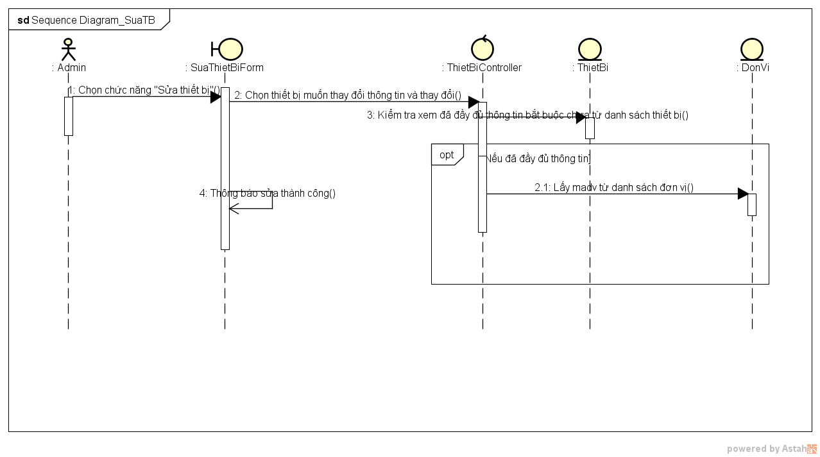

* Biểu đồ giao tiếp

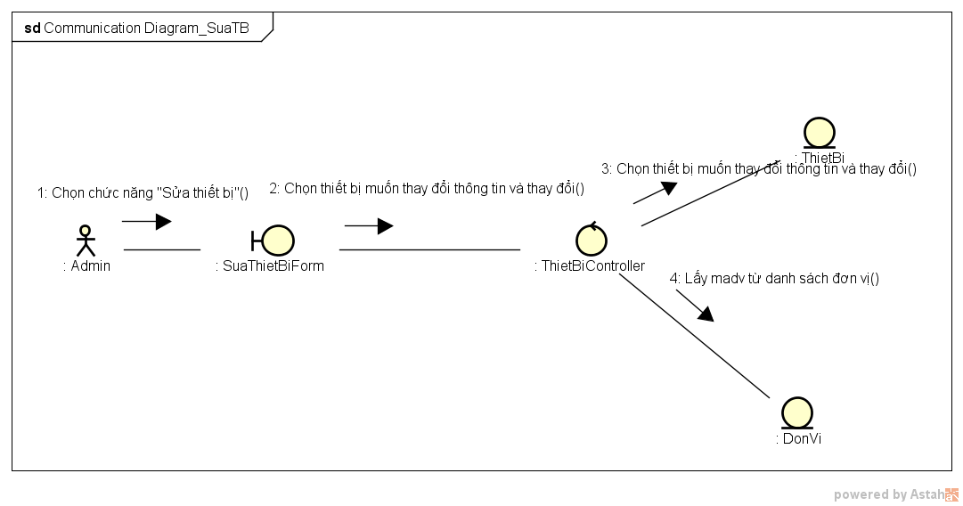

* Biểu đồ lớp phân tích

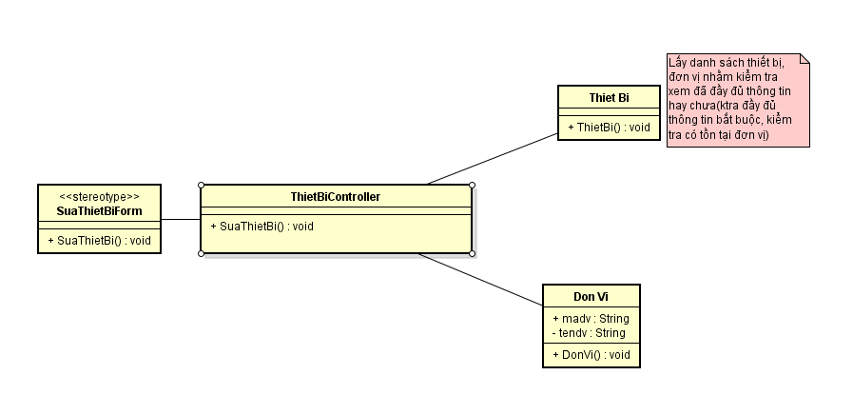

Các lớp phân tích tham gia vào ca sử dụng bao gồm:

**boundary** (các lớp đối ngoại vùng biên): ThietBiForm

**controller** (các lớp điều khiển): ThietBiController

**entity** (các lớp thực thể): ThietBi và DonVi

### 2.1.2. Use case “Lọc danh sách thiết bị”

* Biểu đồ trình tự

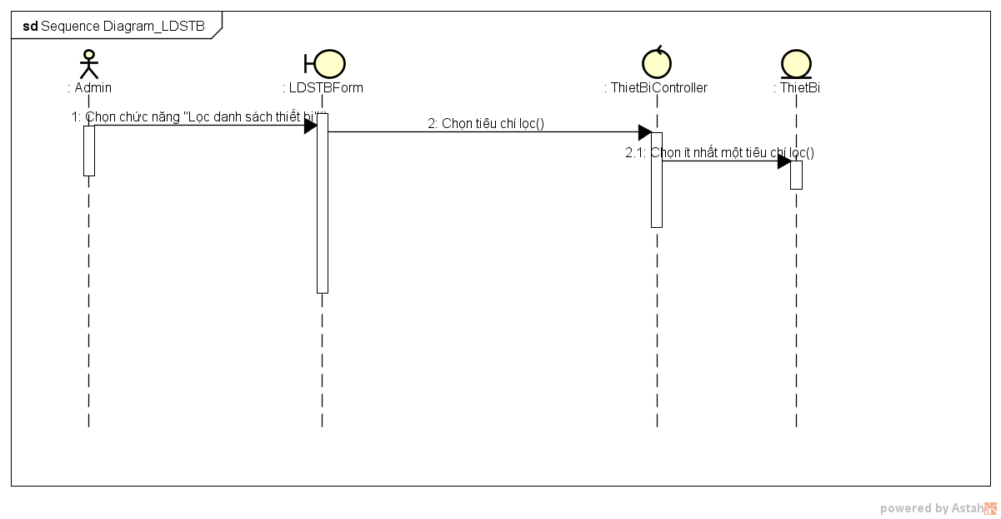

* Biểu đồ lớp phân tích

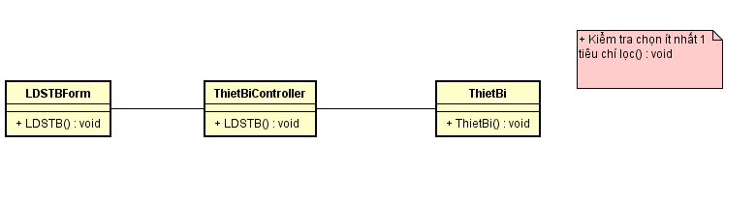

Các lớp phân tích tham gia vào ca sử dụng bao gồm:

**boundary** (các lớp đối ngoại vùng biên): LDSTBForm

**controller** (các lớp điều khiển): LDSTBController

**entity** (các lớp thực thể): ThietBi

### 2.1.3. Use case “Thống kê vật tư tiêu thụ theo thời gian”

* Biểu đồ trình tự

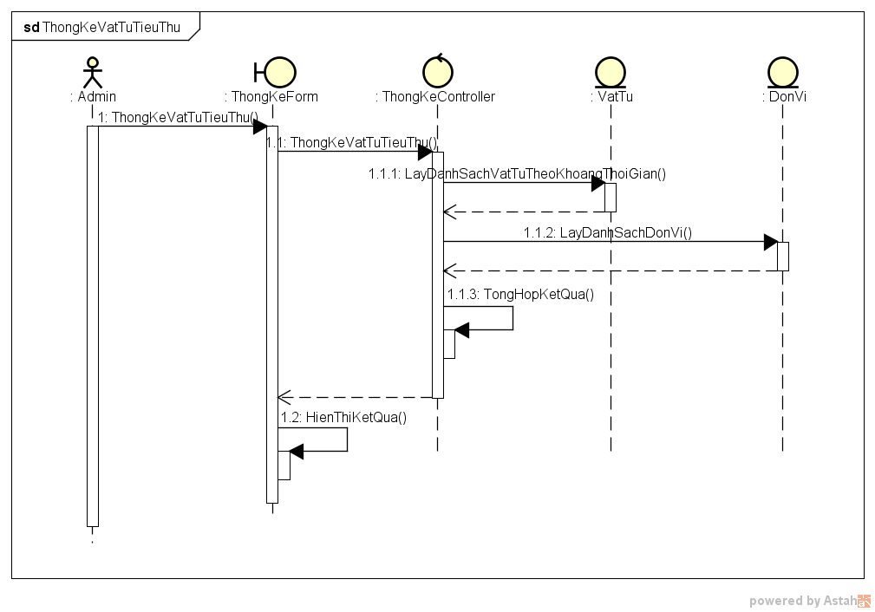

* Biểu đồ giao tiếp

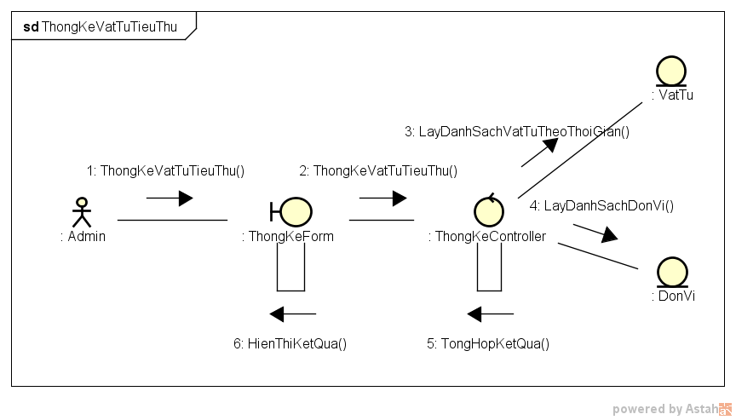

* Biểu đồ lớp phân tích

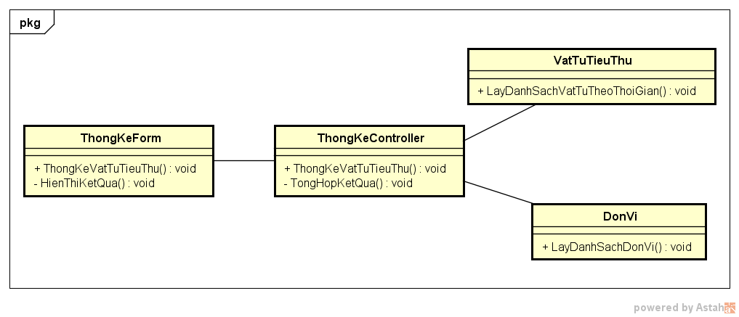

Các lớp phân tích tham gia vào ca sử dụng bao gồm:

**boundary** (các lớp đối ngoại vùng biên): ThongKeForm

**controller**(các lớp điều khiển): ThongKeController

**entity** (các lớp thực thể): VatTuTieuThu và DonVi

### 2.1.4. Use case “Yêu cầu thiết bị”

* Biểu đồ trình tự

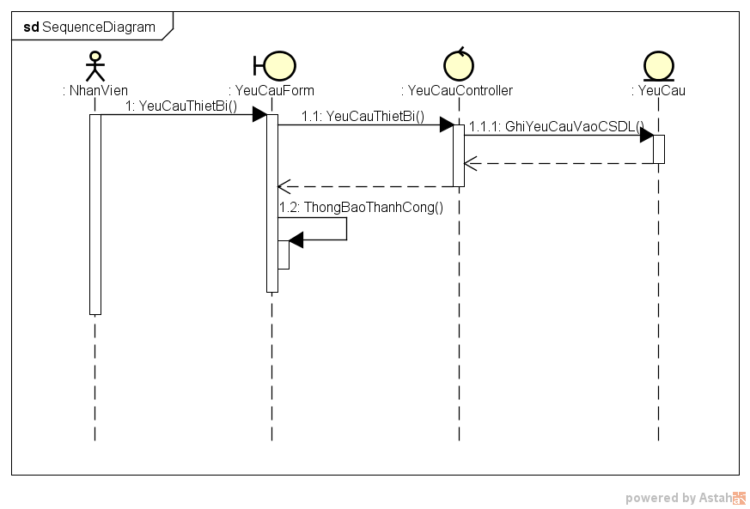

* Biểu đồ giao tiếp

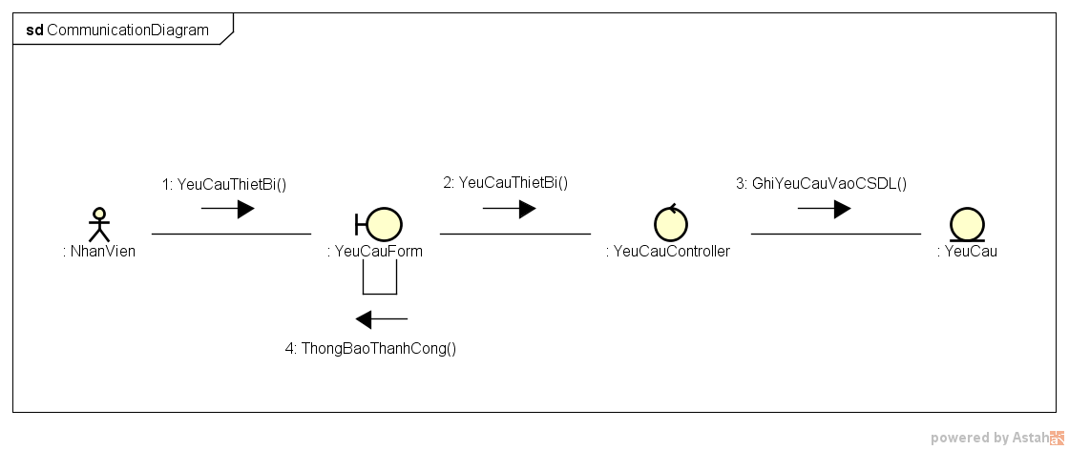

* Biểu đồ lớp phân tích

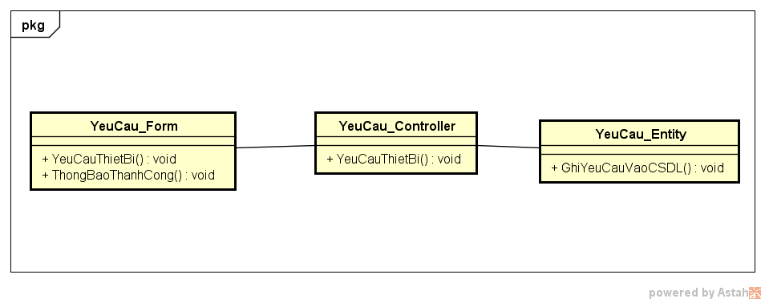

Các lớp phân tích tham gia vào ca sử dụng bao gồm:

**boundary** (các lớp đối ngoại vùng biên): YeuCauForm

**controller**(các lớp điều khiển): YeuCauController

**entity** (các lớp thực thể): YeuCau

## **2.2. Biểu đồ lớp phân tích gộp**

Biểu đồ phân tích gộp cho UC “Sửa thiết bị” và UC “Lọc danh sách thiết bị”

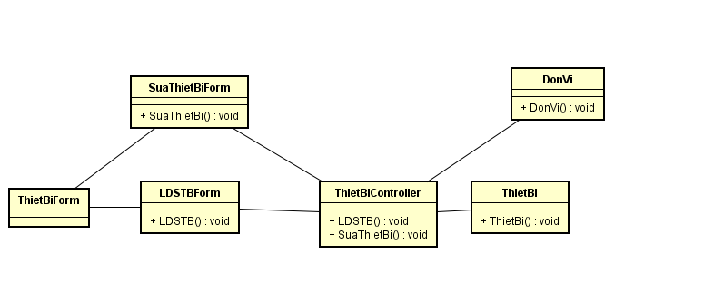

# ***3. Thiết kế giao diện người dùng***

## **3.1. Biểu đồ dịch chuyển màn hình**

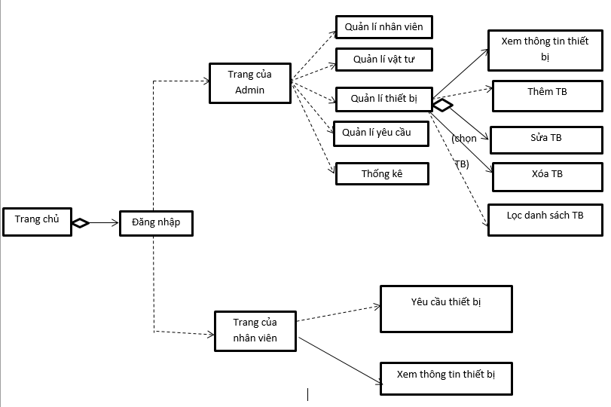

## **3.2. Thiết kế giao diện**

* Giao diện “Trang chủ admin”:

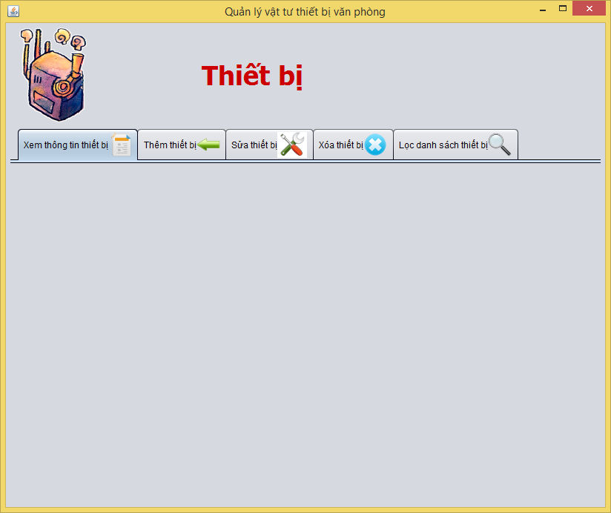

* Giao diện “Sửa thiết bị”:

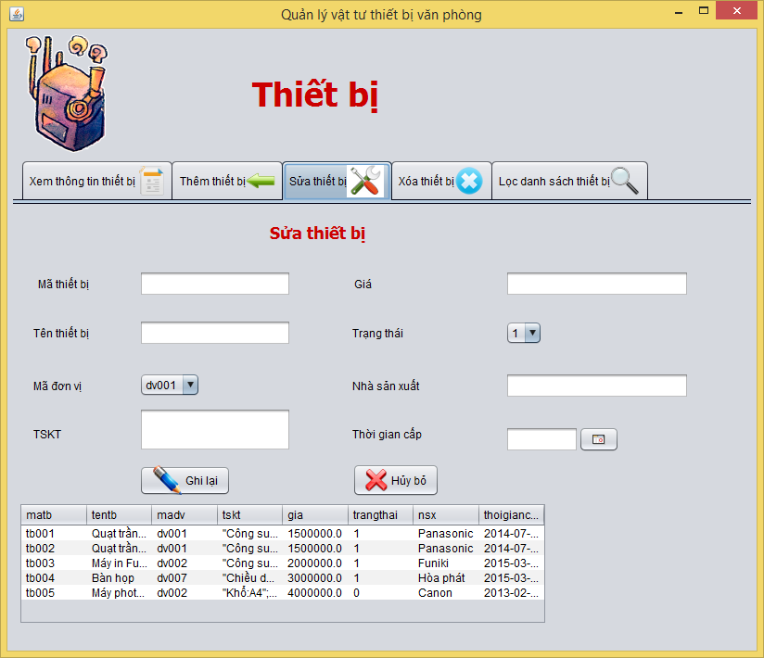

* Giao diện “Lọc danh sách thiết bị”:

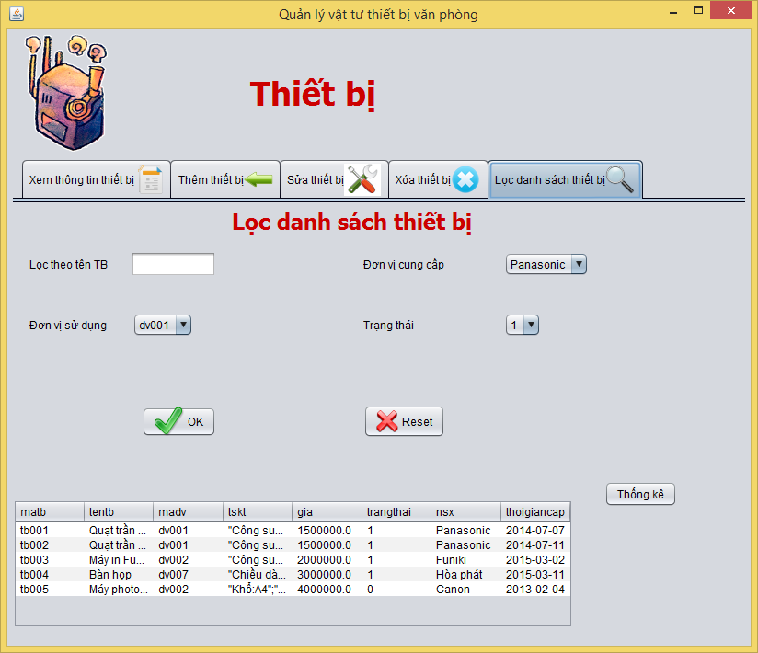

* Giao diện “Thống kê vật tư tiêu thụ theo thời gian”:

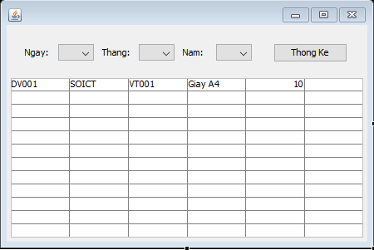

* Giao diện “Yêu cầu thiết bị”

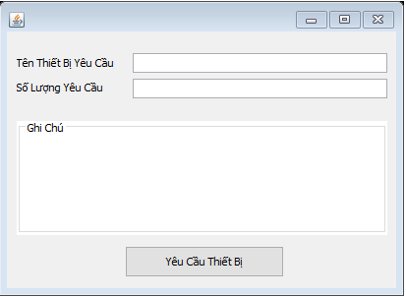

# ***4. Thiết kế lớp***

## **4.1. Biểu đồ lớp thiết kế**

## **4.2. Thiết kế lớp chi tiết**

Thiết kế lớp chi tiết cho UC “Sửa thiết bị”

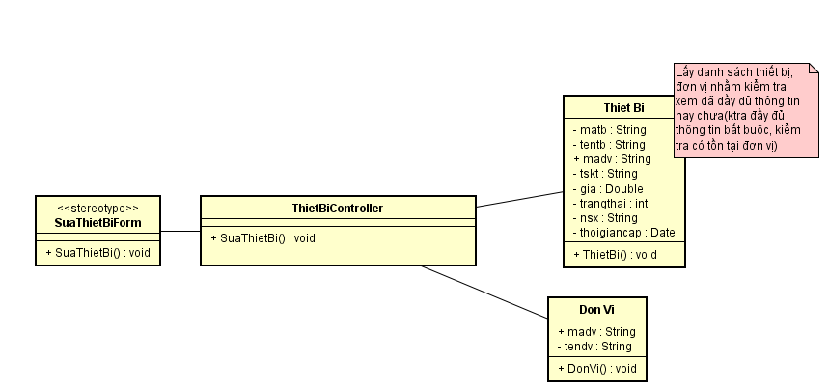

Thiết kế lớp chi tiết cho UC “Lọc danh sách thiết bị”

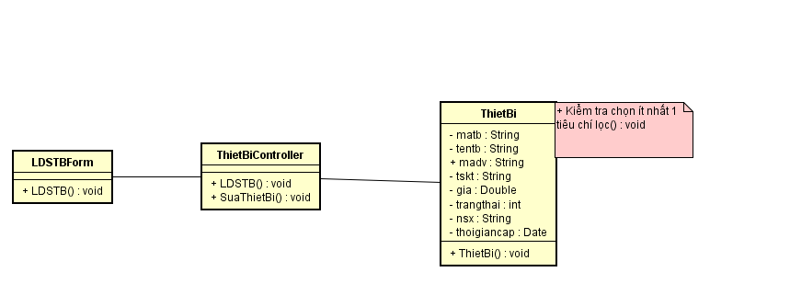

# ***5. Thiết kế mô hình dữ liệu***

## **5.1. Biểu đồ thực thể liên kết**

## **5.2. Thiết kế chi tiết bảng**

donvi

|  |  |  |  |
| --- | --- | --- | --- |
| Tên | Kiểu | Mô tả | Ràng buộc |
| madv | Varchar(10) |  | Khóa chính |
| tendv | Varchar(50) |  |  |

nhanvien

|  |  |  |  |
| --- | --- | --- | --- |
| Tên | Kiểu | Mô tả | Ràng buộc |
| manv | Varchar(10) |  | Khóa chính |
| tennv | Varchar(50) |  |  |
| madv | Varchar(10) |  | Khóa ngoại |
| matkhau | Varchar(100) |  |  |
| quyen | Int(11) |  |  |

thietbi

|  |  |  |  |
| --- | --- | --- | --- |
| Tên | Kiểu | Mô tả | Ràng buộc |
| matb | Varchar(10) |  | Khóa chính |
| tentb | Varchar(50) |  |  |
| madv | Varchar(10) |  | Khóa ngoại |
| tskt | Varchar(100) |  |  |
| gia | Double |  |  |
| trangthai | int | 1: Đang sử dụng  0:Đã hỏng |  |
| nsx | Varchar(50) |  |  |
| thoigiancap | Dtae |  |  |

vattu

|  |  |  |  |
| --- | --- | --- | --- |
| Tên | Kiểu | Mô tả | Ràng buộc |
| mavt | Varchar(10) |  | Khóa chính |
| tenvt | Varchar(50) |  |  |
| madv | Varchar(10) |  | Khóa ngoại |
| tskt | Varchar(100) |  |  |
| gia | Double |  |  |
| donvitinh | Varchar(20) |  |  |
| nsx | Varchar(50) |  |  |
| thoigiancap | Date |  |  |
| soluonght | Int |  |  |

vattutieuthu

|  |  |  |  |
| --- | --- | --- | --- |
| Tên | Kiểu | Mô tả | Ràng buộc |
| Mavt | Varchar(10) |  | Khóa chính |
| Madv | Varchar(10) |  | Khóa ngoại |
| soluongsudung | Int(11) |  |  |
| thoigiansudung | date |  |  |

yeucau

|  |  |  |  |
| --- | --- | --- | --- |
| Tên | Kiểu | Mô tả | Ràng buộc |
| mayc |  |  | Khóa chính |
| madv |  |  | Khóa ngoại |
| noidungyc |  |  |  |
| trangthai | int |  |  |
| thoigiangui | Date |  |  |